Анализ на решението на задача
отсечки
За решаването на задачата е достатъчно да определим броя на целочислените решения на системата
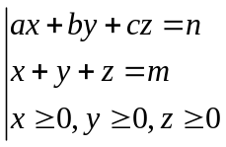
След изразяване на от второто уравнение и заместването му в първото, получаваме уравнението 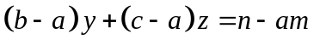. Да въведем следните означения: 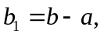 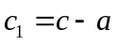 и 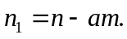 От условието следва, че 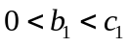 и 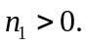 Сега трябва да се реши диофантовото уравнение 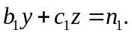Решаването извършваме в следната последователност:
- Определяме 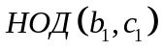като използваме алгоритъма на Евклид.
- Ако не дели 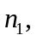диофантовото уравнение няма решение, съответно и системата няма решение. Следователно в този случай отговорът е 0.
- Ако дели разделяме 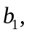 и 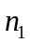 на 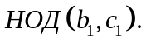 Въвеждаме следните означения 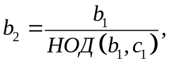 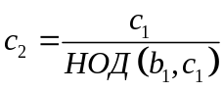 и 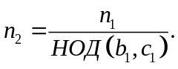 Диофантовото уравнение добива вида 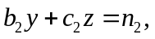 като вече е сигурно, че 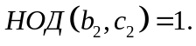
- Като използваме разширения алгоритъм на Евклид, намираме една двойка цели числа 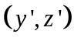, която е решение на диофантовото уравнение 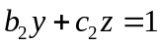 (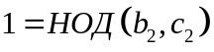), т. е. 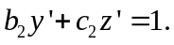
- След като в последното равенство умножим двете страни с 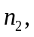 получаваме 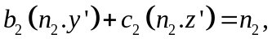 а това означава, че сме намерили двойка числа 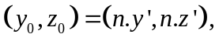 която е решение на уравнението 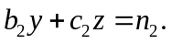 Тогава всички негови решения се задават с равенствата 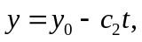 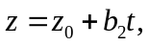 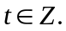

Началната система добива вида
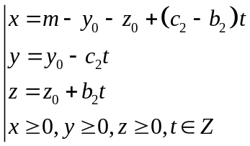
Броят на нейните решения е равен на броя на целочислените решения на системата неравенства
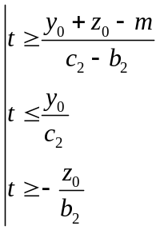
Автор: Младен Манев

